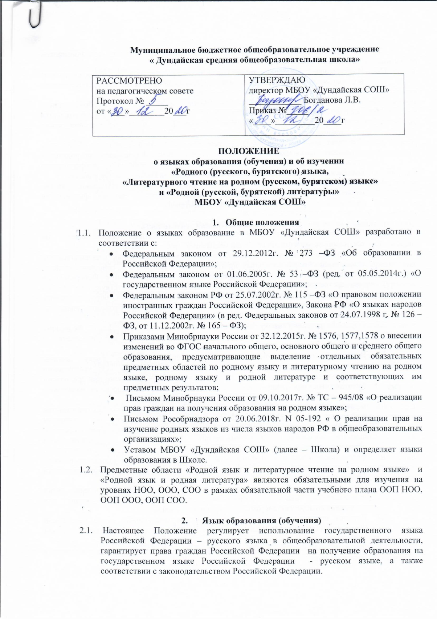

* 1. Документооборот в Школе осуществляется на государственном языке Российской Федерации - русском языке.
  2. Иностранные граждане и лица без гражданства при приеме в Школу предоставляют все документы на русском языке или переведенные на русский язык и нотариально заверенные установленном законом порядке.
  3. Школа обеспечивает открытость и доступность информации о языках образовании.
  4. Настоящие Положения разработано с целью соблюдения Законодательства Российской Федерации в области образования в части определения языка образования и языка изучения в Школе.
  5. Для недопущения нарушений права граждан в части определения языка образования и языка изучения Школа обеспечивает своевременное информирование родителей (законных представителей) обучающихся с целью свободного, добровольного выбора ими изучения родного языка из числа народов Российской Федерации.
  6. Организация выбора языка изучения предусматривает обязательное участие коллегиального органа управления Школа. Результаты выбора фиксируется заявлениями родителями (законных представителей).

1. **Образовательная деятельность**
   1. Образовательная деятельность во всех классах Школ осуществляется на государственном языке Российской Федерации – русском языке.
   2. Преподавание и изучение русского языка в рамках имеющих государственную аккредитацию образовательных программ начального общего, основного общего, среднего общего образования осуществляется в соответствии с Федеральными государственными образовательными стандартами соответствующего уровня образования и федеральным компонентом государственного образовательного стандарта. Сокращение количества часов на изучение русского языка не допускается.
   3. Обучение русскому языку как государственному языку Российской Федерации должно быть обеспечено методическими, кадровыми, материальными и финансовыми условиями.
   4. Все учебники, по которым ведется обучению русскому языку, должны соответствовать федеральному перечню Минобнауки России «Об утверждении федерального перечня учебников, рекомендуемых к использованию при реализации имеющих государственную аккредитацию образовательных программ начального общего, основного общего, среднего общего образования»,
   5. Граждане Российской Федерации, иностранные граждане и лица без гражданства получают образование в Школе на русском языке по основным общеобразовательным программам начального общего, основного общего, среднего общего образования в соответствии федеральными государственными образовательными стандартами соответствующего уровня образования, федеральным компонентом государственного образовательного стандарта, а также по дополнительным образовательным программам в соответствии федеральными государственными требованиями.
   6. Обучающимся, слабо владеющим русским языком, Школа в пределах своих возможностей, оказывает помощь через консультацию, создание групп для изучения русского языка в рамках внеурочной деятельности.
   7. Порядок организации помощи в изучении государственного языка Российской Федерации обучающимся, слабо владеющим русским языком, определяется Школой самостоятельно.
   8. Документы об образовании (обучении) оформляются на русском языке и заверяются печатью Школ.
2. **Изучение родного языка и родной литературы**
   1. Право на изучение родного реализуется в пределах возможностей (методических, кадровых, материальных и финансовых), предоставляемых Школой, в порядке, установленном законодательством об образовании.
   2. Изучение родного языка в Школе регламентируется федеральными государственными образовательными стандартами. Родной язык изучается в объеме часов, предусмотренных на изучении предметных областей «родной язык и литературное чтение», «родной язык и родная литература» примерных учебных планов начального общего, основного общего.
   3. Не допускается сокращение количества часов на изучение родного языка. Классы (группы) с изучением родного языка комплектуются при наличии необходимого количества заявлений родителей (законных представителей) обучающихся.
   4. Учебные предметы данных обязательных предметных областей предусматривают изучение родных языков из числа языков народов Российской Федерации, в том числе русского языка (Письмо Минобнауки России 09.10.2017 N ТС -945/08 «О реализации прав граждан на получение образования на родном языке»).
   5. Количество часов, обходимых в Школе на преподавание учебных предметов «родной (русский) язык», «Литературное чтение на родном (русском) языке» и «родная (русская) литература», устанавливается самостоятельно учебным планом ООП на основании решения педагогического совета.
   6. Рабочие программы учебных предметов при реализации обязательных предметных областей «родной язык и литературное чтение на родном языке» (уровень начального общего образования) и «Родной язык и родная литература» (уровень основного общего образования и уровень среднего общего образования) разрабатываются в соответствии ФГОС и утверждается Школой самостоятельно в рамках ООП. Содержание программ отдельных учебных предметов общего образования определяется требованиями к предметным результатам, изложенных в федеральных государственных образовательных стандартах начального общего и основного общего образования.
   7. Организация текущего контроля успеваемости, промежуточной аттестации по указанным предметам осуществляется в соответствии локальным нормативным актом образовательной организации.
   8. При разработке порядка проведения текущего контроля успеваемости, промежуточной аттестации необходима обратить внимание на процедуры выставления оценок. Необходимо руководствоваться требованиями пункт 5.3 Порядка заполнения, учета и выдачи аттестатов об основном общем и среднем общем образовании и их дубликатов (приказ Минобнауки России от 14.02.2014г. № 115: в приложении к аттестату указываются сведения о результатах освоения выпускником образовательной программы соответствующего уровня.
   9. За Школой сохраняется право на определения количества часов на изучение предметов, выбора учебников, осуществления текущего контроля успеваемости промежуточной аттестации, использование методов обучения и образовательных технологий (статьи 13,28 № 273 – ФЗ).
   10. При поступлении ребенка в школу родители (законные представители) или лица, их заменяющие заявлении указывают желаемое для них изучения родного языка.
3. **Изучение иностранного языка**
   1. Преподавание и изучение иностранного языка в Школе на уровне начального общего, основного общего, среднего общего образования проводится в рамках имеющих государственную аккредитацию основных образовательных программ в соответствии федеральными государственными образовательными стандартами, федеральным компонентом государственного образовательного стандарта.
   2. Преподавание и изучение иностранного языка на всех уровнях образования осуществляется с учетом фактора преемственности обучения.
   3. Преподавание и изучение иностранного языка не осуществляется ущерб преподаванию и изучению государственного языка Российской - русскому языку.
   4. Изучение иностранного языка направлено на достижение предметных, метапредметных и личностных результатов обучения, предусмотренных Федеральными государственными образовательными стандартами общего образования, федеральным компонентом государственного образовательного стандарта.
   5. Спектр иностранных языков, предлагаемый для изучения в рамках реализации общеобразовательных программ и программ дополнительного образования определяется Школой самостоятельном с учетом анализа выявляемых потребностей и возможностей.
   6. Выбор иностранного языка для изучения в рамках общеобразовательных программ, программ дополнительного образования осуществляется родителями (законными представителями) несовершеннолетнего обучающегося и с учетом его мнения и при наличии в Школе соответствующих условий и возможностей.
   7. В соответствии с реализуемой образовательной программой Школы и учебным планом, обучающиеся изучают английский язык со 2 класса.
   8. При изучении английского языка класс делится на группы при наполняемости 25 и более человек. Формирование групп относится к компетенции Школы.
4. **Заключительные положения**
   1. Настоящие Положения вступают в силу с момента утверждения директором Школы. Внесение дополнений и изменений в Положение только по решению Педагогического совета Школы в соответствии с требованиями законодательства.
   2. Положение обязательно для исполнения всеми участниками общеобразовательных отношений.